**ҲИСОБОТИ СОЛОНА**

**2019**

ХАЗИНАИ СУҒУРТАИ



ПАСАНДОЗҲОИ

ШАХСОНИ ВОҚЕӢ

**ҲИСОБОТИ СОЛОНАИ**

**ХАЗИНАИ СУҒУРТАИ**

**ПАСАНДОЗҲОИ ШАХСОНИ**

**ВОҚЕӢ БАРОИ СОЛИ 2019**

**Душанбе - 2020**

**МУНДАРИҶА**

**ХАЗИНА.........................................................................................................5**

**МУҚАДДИМА.............................................................................................6**

1. **ШАРҲИ МУХТАСАРИ НИШОНДИҲАНДАҲОИ АСОСИИ МАКРОИҚТИСОДӢ ВА НИЗОМИ БОНКӢ ДАР СОЛИ 2019..............................................................................................................7**
2. **НИЗОМИ СУҒУРТАИ ПАСАНДОЗҲО ВА ТАЪМИНИ ФАЪОЛИЯТИ МУНАЗЗАМИ ОН..................................................11**
   1. *Иштироки ташкилотҳои қарзӣ дар низоми суғуртаи*

*пасандозҳои шахсони воқеӣ.......................................................................11*

* 1. *Суғуртаи пасандозҳои шахсони воқеӣ аз ҷониби Хазина.......................13*
  2. *Пардохти ҷубронпулии суғурта ва ҳолатҳои суғуртавӣ дар ташкилоти қарзии узви Хазина.............................................................18*
  3. *Арзёбии пардохтҳои ҳатмии ташкилотҳои қарзӣ ба Хазина............19*
  4. *Санҷиши ташкилотҳои қарзии узви Хазина ......................................21*

1. **ТАЪМИНИ ИҶРОИ ДИГАР ВАЗИФАҲОИ ХАЗИНА..............22**
   1. *Фаъолияти сиёсати сармоягузорӣ ва идоракунии маблағҳо..................22*
   2. *Фаъолияти ташвиқотӣ ва робита бо ҷомеа..........................................24*
   3. *Такмили қонунгузорӣ ва санадҳои меъёрии ҳуқуқӣ..............................25*
   4. *Ҳамкориҳои байналмилалӣ.......................................................................26*

*3.5. Сохтори ташкилӣ ва кормандони Хазина..............................................28*

1. **НАҚШАҲОИ ХАЗИНА БАРОИ СОЛҲОИ 2020–2022................29**
2. **ҲИСОБОТИ МОЛИЯВИИ ХАЗИНА..............................................30**

**Ихтисораҳо**

**АБСП (IADI)** - Ассотсиатсияи байналмилалии суғуртакунандагони пасандозҳо

**БМТ** - Бонки миллии Тоҷикистон

**БАТР** – Бонки Аврупоии Таҷдид ва Рушд

**БОР** – Бонки Осиёгии Рушд

**Вазорати молия** - Вазорати молияи Ҷумҳурии Тоҷикистон

**ИМА** – Иёлоти муттаҳидаи Америка

**КМА, Кумитаи АБСП (IADI)**- Кумитаи минтақавии Авруосиёи Ассотсиатсияи байналмилалии суғуртакунандагони пасандозҳо

**Қонун** - Қонуни Ҷумҳурии Тоҷикистон “Дар бораи суғуртаи пасандозҳои шахсони воқеӣ”

**ММД** – Маҷмӯи Маҳсулоти Дохилӣ

**Ташкилоти қарзии узви Хазина** - Ташкилотҳои қарзии – узви низоми суғуртаи пасандозҳои шахсони воқеӣ

**ТАҚХ** – Ташкилоти амонатии қарзии хурд

**ТҚ** – Ташкилоти қарзӣ

**Хазина** - Хазинаи суғуртаи пасандозҳои шахсони воқеӣ

**ХБА** – Хазинаи байналмилалии асъор

**Шӯрои нозирон** - Шӯрои нозирони Хазинаи суғуртаи пасандозҳои шахсони воқеӣ

**ҶДММ** – Ҷамъияти дорои масъулияташ маҳдуд

**ҶСК –** Ҷамъияти саҳомии кушода

**ҶСП –** Ҷамъияти саҳомии пушида

**ҶТ –** Ҷумҳурии Тоҷикистон

**ХАЗИНА**

Хазинаи суғуртаи пасандозҳои шахсони воқеӣ (минбаъд - Хазина) шахси ҳуқуқии ғайритиҷоратӣ буда, бо мақсади ҳифзи пасандозҳои аҳолӣ аз хавфи муфлисшавии ташкилоти қарзӣ дар асоси қарори муассисон соли 2004 ҳамчун “Фонди кафолати амонатҳои шахсони воқеӣ” таъсис дода шудааст. Дар натиҷаи таҷдиди сохтори ташкилию ҳуқуқӣ ва мавриди амал қарор гирифтани Қонуни Ҷумҳурии Тоҷикистон "Дар бораи суғуртаи пасандозҳои шахсони воқеӣ”, Хазина вориси ҳуқуқии “Фонди кафолати амонатҳои шахсони воқеӣ” гардида, ҳуқуқу уҳдадориҳо, молу мулк ва кафолатҳои онро ба зимма гирифт.

Заминаҳои ҳуқуқии фаъолияти Хазина бо қонуни мазкур танзим карда шуда, мутобиқи он мақсади асосии Хазина ҳимояи ҳуқуқ ва манфиатҳои қонунии пасандоздорон бо роҳи пардохти ҷубронпулии суғурта ва таҳкими боварии аҳолӣ ба низоми бонкии Ҷумҳурии Тоҷикистон муайян шудааст.

Хазина барои ноил гардидан ба мақсадҳои худ ҷубронпулии суғуртаро сари вақт муайян ва ба пасандоздорон пардохт мекунад, феҳристи ташкилотҳои қарзии узви Хазинаро омода менамояд, пардохтҳои тақвимии ташкилотҳои қарзиро арзёбӣ мекунад, ҷамъоварӣ ва баҳисобгирии пардохпулиҳои ташкилотҳои қарзиро амалӣ менамояд, бо мақсади андӯхти молу мулки Хазина маблағҳои Хазинаро сармоягузорӣ, идора ва ҷойгир мекунад. Инчунин, тибқи Қонун ваколатҳои Хазина иштироки онро дар раванди батанзимдарории ташкилотҳои қарзӣ пешбинӣ менамояд.

Хазина дар раванди фаъолияти корӣ принсипҳои ҳатмӣ будани узвияти ташкилотҳои қарзӣ ба Хазина, ки иҷозатномаи Бонки миллии Тоҷикистонро барои ҷалби пасандозҳои шахсони воқеӣ доранд[1], таъмини шаффофият ва масъулияти молиявиро асос мекунад.

Мақоми олии идоракунии Хазина аз Шӯрои нозирони Хазина иборат мебошад, ки он барои назорати умумии фаъолияти Хазина масъул мебошад.

**МУҚАДДИМА**

Ҳисоботи солонаи Хазинаи суғуртаи пасандозҳои шахсони воқеӣ мутобиқи моддаи 11 Қонуни Ҷумҳурии Тоҷикистон «Дар бораи суғуртаи пасандозҳои шахсони воқеӣ» таҳия ва пешниҳод гардида, он ҳисоботро оид ба вазъи низоми суғуртаи пасандозҳо ва фаъолияти Хазина дар давраи аз 1 январ то 31 декабри соли 2019 дар бар мегирад.

Хазина фаъолияти худро дар соли 2019 дар асоси Қонуни Ҷумҳурии Тоҷикистон “Дар бораи суғуртаи пасандозҳои шахсони воқеӣ”, Стратегияи рушди Хазина барои солҳои 2017-2022 ва қарору супоришҳои Шӯрои нозирони Хазина ҷиҳати таъмини ҳимояи ҳуқуқу манфиатҳои қонунии пасандоздорон ва таҳкими боварии аҳолӣ ба низоми бонкии кишвар амалӣ намуд.

Дар соли 2019 барқарорёбии раванди афзоиши нишондиҳандаҳои асосии маҷмӯи низоми бонкӣ, аз ҷумла ҳаҷми дороиҳо, сандуқи қарзӣ ва сармоя мушоҳида гашт. Ҳамзамон, раванди тозакунии тавозун ва сандуқи қарзӣ аз дороиҳои беэътимоди солҳои қаблӣ ҷамъшуда идома ёфта, мавқеи пардохтпазирӣ ва даромаднокии ташкилотҳои қарзӣ беҳтар гардид. Дар баробари ин, тамоюли нисбатан сусти афзоиши ҳаҷми пасандозҳои низоми бонкӣ дида шуд, ки ин аз ҳоло ҳам кофӣ набудани дараҷаи эътимоди аҳолӣ вобаста ба оқибатҳои таъсири вазъи бонкҳои муаммодор[2] гувоҳӣ медиҳад.

Бояд қайд намуд, ки дар давоми соли 2019 низ вазъи номуайян ва хавфи ба вуқуъ омадани ҳолати суғуртавӣ дар бонкҳои муаммодор, ки ҳаҷми назарраси пасандозҳои шахсони воқеӣ ба ин бонкҳо рост меояд, баланд арзёбӣ гардида, идомаёбии мушкилии бонкҳои муаммодор ба вазъи низоми бонкию молиявӣ ва низоми суғуртаи пасандозҳои шахсони воқеӣ, инчунин барқарор гардидани эътимоднокии аҳолӣ таъсири манфӣ расонид.

Дар соли ҳисоботӣ камшавии шумораи ташкилотҳои қарзӣ дар низоми суғуртаи пасандозҳо дар натиҷаи барҳамдиҳии ихтиёрӣ ва маҷбурии онҳо идома ёфт. Дар ин раванд Хазина бо мақсади иҷрои вазифаҳои асосии худ пардохти ҷубронпулии суғуртаро дар ду ҳолати суғуртавӣ ба пасандоздорони ташкилотҳои амонатии қарзии хурди муфлисшуда саривақт ва ба пуррагӣ тибқи тартиби муқарраршуда таъмин намуд. Бо назардошти ин, дар панҷ соли охир дар маҷмуъ 12 ҳолати суғуртавӣ ба вуқуъ омада, аз ҷониби Хазина ба маблағи умумии 23,0 млн. сомонӣ ҷубронпулӣ пардохт карда шуд.

Дар соли сипаришуда новобаста аз омилҳои таъсиррасон фаъолияти молиявии Хазина бо нишондиҳандаҳои мусбӣ ҷамъбаст гардида, ҷиҳати дар давраи дарозмуҳлат таъмин намудани устувории молиявии Хазина ва иҷрои босамари ваколатҳои он, инчунин дар самти такмили санадҳои меъёрии ҳуқуқӣ ва пешбурди корҳои таблиғотӣ ва ташвиқотӣ дар ҳамкорӣ бо ташкилотҳои байналмилалии молиявӣ ва вазорату идораҳои дахлдор як қатор пешниҳодҳо ва тадбирҳои зарурӣ андешида шуданд.

1. **ШАРҲИ МУХТАСАРИ НИШОНДИҲАНДАҲОИ АСОСИИ МАКРОИҚТИСОДӢ ВА НИЗОМИ БОНКӢ ДАР СОЛИ 2019**

Вазъи нишондиҳандаҳои макроиқтисодӣ ва низоми бонкӣ ҳамчун омилҳои ба тамоюли рушди низоми суғуртаи пасандозҳои шахсони воқеӣ таъсиррасон, арзёбӣ мегардад. Бинобар ин, Хазина раванди таъсири эҳтимолии омилҳои дохилию берунӣ, вазъи иқтисодиёт ва низоми молиявию бонкиро ба сатҳи кифоятӣ, мутаносибӣ ва устувории маблағҳои Хазина пайваста мавриди мониторинг ва арзёбӣ қарор медиҳад.

Тибқи нишондиҳандаҳои омори расмӣ дар соли 2019 раванди рушди устувори иқтисодиёти кишвар ба қайд гирифта шуда, ҳаҷми Маҷмӯи Маҳсулоти Дохилӣ (ММД) 77,4 млрд. сомонӣ ва рушди воқеии он 7,5 фоизро ташкил дод. Нишондиҳандаи ММД ба сари аҳолӣ бошад ба 8,4 ҳаз. сомонӣ (863 долл. ИМА) расид.

Сатҳи таваррум нисбат ба соли гузашта 2,6 банди фоизӣ афзуда 8,0 фоизро ташкил дод. Ҳаҷми воридоти молу хизматрасонӣ 6,3 фоиз ва содирот 9,4 фоиз афзуда, касри тавозуни савдои кишвар дар қиёс ба соли 2018 ба андозаи 4,8 фоиз зиёд гардид.

Дар давоми соли ҳисоботӣ БМТ меъёри фоизи бозтамвилро ба ҳисоби миёнавазн дар сатҳи 13,7 фоиз, ки нисбат ба соли қаблӣ 0,5 банди фоизӣ камтар аст, нигоҳ дошт.

Ҳамзамон, вобаста ба таъсири омилҳои мухталиф, аз он ҷумла барқарорёбии вуруди маблағҳои интиқолии фаромарзӣ, афзоиши воридоти молҳо, вазъи иқтисодӣ дар Русия ва таъсири омилҳои геосиёсӣ, қурби расмии сомонӣ нисбат ба доллари ИМА дар сатҳи муътадил 2,7 фоиз коҳиш ёфт.

Дар интиҳои соли ҳисоботӣ дороиҳои ташкилотҳои қарзии молиявӣ 21 975,8 млн. сомониро ташкил дода, нисбат ба соли қаблӣ 3,7 фоиз, асосан аз ҳисоби афзоиши сандуқи қарзӣ зиёд шуданд. Бақияи сандуқи қарзӣ 9 703,3 млн. сомониро ташкил дода, ба андозаи 12,1 фоиз, бештар аз ҳисоби афзоиши бақияи қарзҳои шахсони воқеӣ ва бахши давлатӣ афзуд. Дар сохтори сандуқи қарзӣ бақияи қарзҳои аз ҷониби бонкҳо додашуда (7,6 млрд. сомонӣ) 15,1 фоиз афзоиш ёфта, бақияи қарзҳои аз ҷониби ташкилотҳои маблағгузории хурд додашуда (2,1 млрд. сомонӣ) бошад бетағйир монд.

**Тағйирёбии бақияи сандуқи қарзии ташкилотҳои қарзии**

**молиявӣ, бо млн. сомонӣ ва бо ҳиссаи фоизӣ** (манбаъ: БМТ, Хазина)

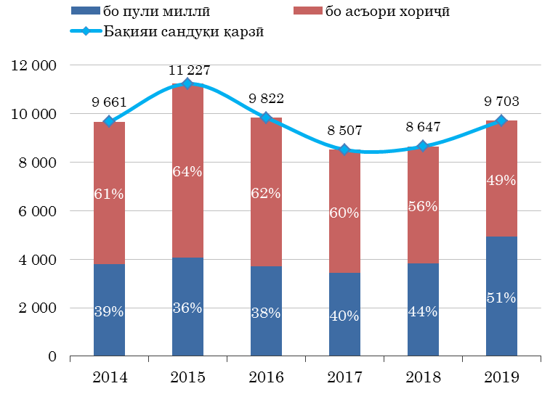

Бо вуҷуди оне, ки дар соли ҳисоботӣ раванди камшавии қарзҳои ғайрифаъол идома ёфт, сифати дороиҳои ташкилотҳои қарзии молиявӣ вобаста ба вазъи бонкҳои муаммодор ҳоло ҳам дар сатҳи ғайриқаноатбахш қарор дошт. Дар сандуқи қарзӣ ҳаҷми қарзҳои ғайрифаъол (қарзҳои зиёда аз 30 рӯз батаъхирафтода) 2 480,6 млн. сомониро ташкил дода, ҳиссаи он 25,6 фоизи сандуқи қарзиро ташкил дод, ки ин нишондиҳанда дар соли қаблӣ 30,3 фоиз буд. Дар баробари ин, ҳамчун омили мусбӣ дар ҷамъбасти соли ҳисоботӣ фонди пӯшонидани талафоти имконпазир, ки аз ҷониби ташкилотҳои қарзӣ аз рӯи қарзҳои ғайрифаъол ташкил дода шудааст, ба андозаи 3,1 банди фоизӣ то ба 96,5 фоизи ҳаҷми қарзҳои ғайрифаъол афзуд.

Бақияи умумии пасандозҳо дар ташкилотҳои қарзии молиявӣ 9 742,2 млн. сомониро ташкил дод, ки нисбат ба соли қаблӣ ҳамагӣ 0,2 фоиз зиёд мебошад. Бақияи пасандозҳо бо пули миллӣ 8,5 фоиз афзуда, бо асъори хориҷӣ бошад 7,8 фоиз коҳиш ёфт.

**Тағйирёбии бақияи пасандозҳои ташкилотҳои қарзии**

**молиявӣ, бо млн. сомонӣ ва бо ҳиссаи фоизӣ** (манбаъ: БМТ, Хазина)

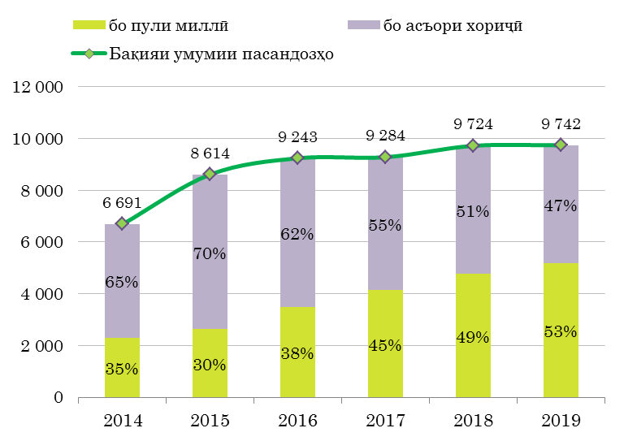

Ҳаҷми бақияи умумии пасандозҳои шахсони воқеӣ 4 872,0 млн. сомониро ташкил намуд, ки нисбат ба соли гузашта 5,5 фоиз зиёд мебошад. Дар ҳоле, ки дар давраи ҳисоботӣ ҳамчун омили мусбӣ бақияи пасандозҳои шахсони воқеӣ бо пули миллӣ 22,6 фоиз зиёд гардиданд, бо асъори хориҷӣ бошад ҳаҷми онҳо 7,4 фоиз коҳиш ёфт.

**Тағйирёбии бақияи пасандозҳои шахсони воқеӣ, млн.сомонӣ ва %**

(манбаъ: БМТ, ҳисобҳои Хазина)

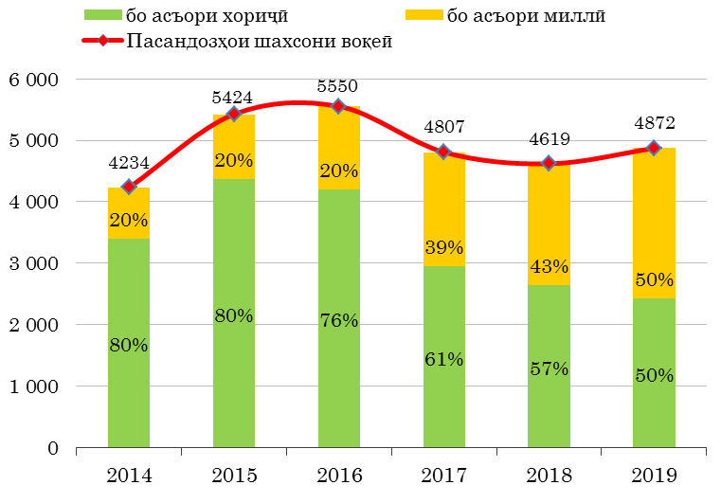

Бояд қайд намуд, ки ҳассосияти тавозуни ташкилотҳои қарзӣ ба хавфҳои асъорӣ бо вуҷуди тадриҷан кам шудани сатҳи долларишавии он, ҳоло ҳам назаррас мебошад. Аз ҷумла, дар сохтори сандуқи қарзӣ 4 768,4 млн. сомонӣ ё худ 48,7 фоизи қарзҳо ба қарзҳои асъорӣ рост омада (55,0 фоиз дар соли 2018), аз бақияи умумии қарзҳои асъорӣ 43,0 фоиз ба қарзҳои ғайрифаъол рост меояд. Ҳиссаи пасандозҳо бо асъори хориҷӣ бошад 46,9 фоизи ҳаҷми умумии пасандозҳоро ташкил дод (51,0 фоиз дар соли 2018).

Дар соли ҳисоботӣ риояи меъёрҳои асосии мақбул аз ҷониби ташкилотҳои қарзии молиявӣ барзиёд иҷро гардида, даромаднокии дороиҳо ва сармоя мусбӣ ҷамъбаст ёфт. Аз ҷумла, меъёри кифоятии сармоя 21,4 фоизро (талаботи меъёрӣ - 12 фоиз) ва меъёри пардохтпазирӣ 67,5 фоизро (талаботи меъёрӣ - 30 фоиз) ташкил дод.

Мушкилии асосии дар низоми бонкӣ мавҷудбуда, ки пайваста таъсири манфии худро ба вазъи низом расонида истодааст, бо ҳолати ғайриқаноатбахши бонкҳои муаммодор алоқамандӣ дошт. Бояд тазаккур дод, ки идомаёбии мушкилии бонкҳои муаммодор ҳалли мувофиқи худро баҳри барқарор намудани эътимоднокии низоми бонкӣ тақозо менамояд.

1. **НИЗОМИ СУҒУРТАИ ПАСАНДОЗҲО ВА ТАЪМИНИ ФАЪОЛИЯТИ МУНАЗЗАМИ ОН**

***2.1. Иштироки ташкилотҳои қарзӣ дар низоми суғуртаи пасандозҳои шахсони воқеӣ***

Ба ҳолати 31 декабри соли 2019 дар Феҳристи ташкилотҳои қарзӣ – узви низоми суғуртаи пасандозҳои шахсони воқеӣ 37 ташкилоти қарзӣ ворид карда шудааст, аз ҷумла 15 адад бонк ва 22 адад ташкилотҳои амонатии қарзии хурд (ниг. ба Замимаи 1).

**Шумораи ташкилотҳои қарзии аъзои низоми суғуртаи**

**пасандозҳои шахсони воқеӣ, адад**  (манбаъ: Хазина)

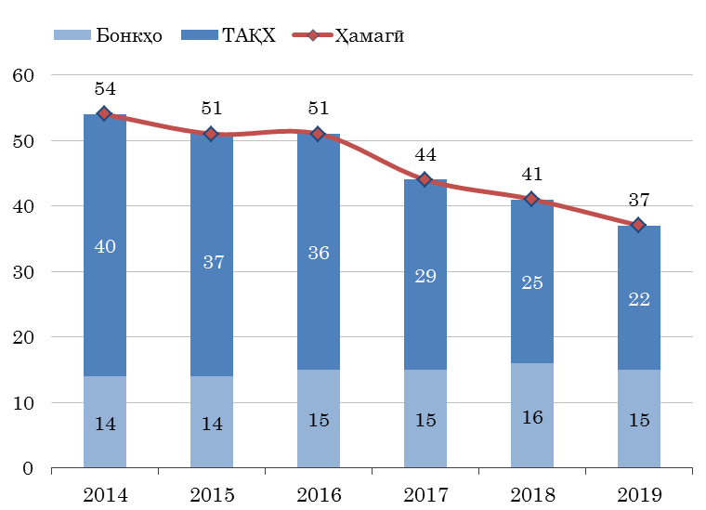

Умуман, дар тӯли панҷ соли охир фаъолияти 2 бонк ва 10 ташкилоти амонатии қарзии хурд бо сабаби барҳамдиҳии маҷбурӣ ва 8 ташкилоти амонатии қарзии хурд бо сабаби барҳамдиҳии ихтиёрӣ қатъ карда шуд.

Дар соли 2019 дар Феҳристи ташкилотҳои қарзӣ – узви низоми суғуртаи пасандозҳои шахсони воқеӣ (минбаъд - Феҳрист) тағйиру иловаҳои зерин ворид карда шуд:

- дар асоси қарорҳои Бонки миллии Тоҷикистон иҷозатномаи ташкилотҳои қарзии ҶДММ ТАҚХ “Молия ва сармоя” ва ҶДММ ТАҚХ “Баракат” барои анҷом додани амалиётҳои бонкӣ бозхонд карда шуд ва фаъолияти онҳо дар асоси барҳамдиҳии маҷбурӣ қатъ гардид. Инчунин, иҷозатномаи ҶДММ ТАҚХ “Азимӣ-молия” бо сабаби барҳамдиҳии ихтиёрӣ бозхонд карда шуда, ташкилотҳои қарзии мазкур аз Феҳрист хориҷ карда шуданд;

- ташкилоти қарзии навтаъсиси ҶДММ ТАҚХ «Васл” ба Феҳрист дохил карда шуда, ба он Тасдиқнома дар бораи узвият дар Хазина супорида шуд;

- дар натиҷаи якҷояшавии ҶДММ ТАҚХ “Арванд” ва ҶСП “АксесБонк Тоҷикистон” ташкилоти қарзии ҶСП Бонки «Арванд» таъсис дода шуд, ки ба он Тасдиқнома дар бораи узвият дар Хазина супорида шуд;

- бо сабаби табдилдиҳии ҶСП “Казкоммертсбонк Тоҷикистон” ба ҶСП “Халиқ Бонк Тоҷикистон”, ба ташкилоти қарзии мазкур Тасдиқномаи нав дар бораи узвият дар Хазина дода шуд;

- бинобар ба бонки исломӣ табдил додани ҶСК “Соҳибкорбонк”, номи он ба ҶСК “Тавҳидбонк” иваз шуд. Мутобиқи моддаи 5 Қонуни Ҷумҳурии Тоҷикистон “Дар бораи фаъолияти бонкии исломӣ”, ташкилотҳои қарзии исломӣ иштирокчии низоми суғуртаи пасандозҳо намебошанд ва пасандозҳои дар онҳо ҷойгир карда шуда дар низоми анъанавии суғуртаи пасандозҳо суғурта карда намешаванд. Вобаста ба ин, ҶСК “Соҳибкорбонк” аз Феҳрист бароварда шуда, ҶСК “Тавҳидбонк” ҳамчун ташкилоти қарзии исломӣ ба низоми суғуртаи пасандозҳо шахсони воқеӣ шомил карда нашуд;

Бояд қайд намуд, ки дар байни бонкҳои анъанавӣ танҳо БДА ҶТ “Амонатбонк” бинобар сабаби кафолати пурраи давлатӣ доштан, ба низоми суғуртаи пасандоҳои шахсони воқеӣ шомил нест, ки ин ба талаботи Қонуни Ҷумҳурии Тоҷикистон “Дар бораи суғуртаи пасандозҳои шахсони воқеӣ”, таҷрибаи пешқадами ҷаҳонӣ ва тавсияҳои коршиносони ташкилотҳои байналмилалии молиявӣ мухолиф буда, ҷиҳати таъмин ва фароҳам овардани шароити рақобати солиму баробар созгор нест. Бинобар ин, яке аз масъалаҳое, ки дар нақшаи кории Хазина ворид карда мешавад, ин дар оянда таъмини фарогирии пурраи бонкҳо дар низоми суғуртаи пасандозҳо ба ҳисоб меравад.

***2.2. Суғуртаи пасандозҳои шахсони воқеӣ аз ҷониби Хазина***

Тибқи ҳисоботҳои пешниҳодшудаи ташкилотҳои қарзӣ, ба ҳолати 1 январи соли 2020 ҳаҷми умумии пасандозҳои шахсони воқеии аз ҷониби Хазина суғурташуда 3 030,1 млн. сомониро ташкил дода, шумораи пасандоздорони суғурташуда 376,2 ҳаз. нафарро дар бар гирифт[3]. Маблағи пасандозҳо ва шумораи пасандоздорони суғурташуда нисбат ба соли қаблӣ мувофиқан 2,3 фоиз кам ва 12,2 фоиз зиёд гардид.

**Маблағ ва шумораи пасандозҳои суғурташудаи шахсони воқеӣ**

**бо млн. сомонӣ** (манбаъ: Хазина)

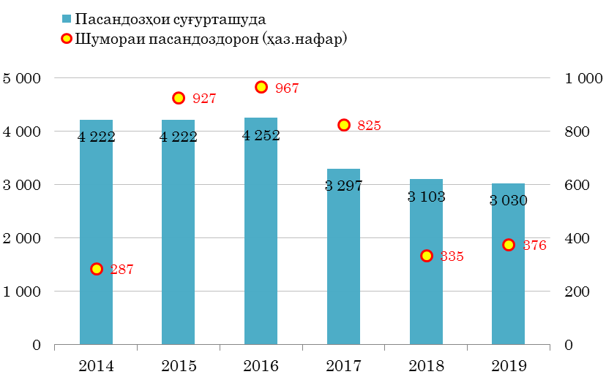

Аз рӯи сохтори асъорӣ 40,5 фоизи маблағи пасандозҳои суғурташудаи шахсони воқеӣ ба пули миллӣ ва 59,5 фоиз ба асъори хориҷӣ рост меояд. Ҳамзамон, аз шумораи умумии пасандоздорон суратҳисобҳои пасандоздороне, ки пасандозҳояшон бо сомонӣ ва бо асъори хориҷӣ аст, мувофиқан 76,2 фоиз ва 23,8 фоизро ташкил медиҳанд.

**Пасандозҳои суғурташудаи шахсони воқеӣ аз рӯи асъор**

(манбаъ: Хазина)

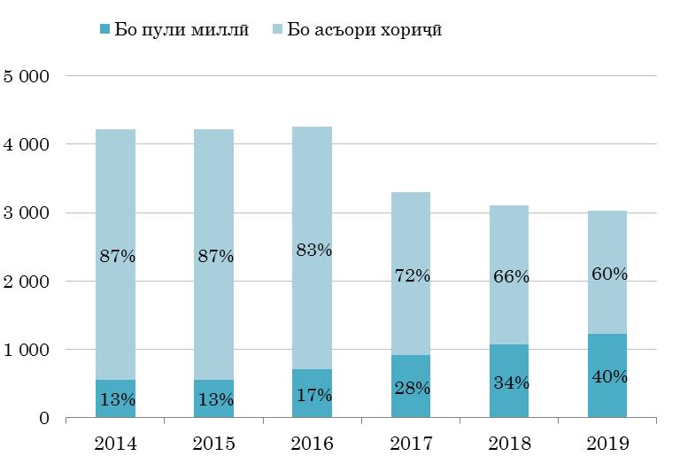

Дар мавриди тақсимоти ҳаҷми пасандозҳо ва шумораи пасандоздорони суғурташудаи ташкилотҳои қарзӣ маълум мегардад, ки 95,0 фоизи шумораи пасандоздорон ба пасандозҳои маблағашон то 29,0 ҳаз. сомонӣ буда рост омада, 80,0 фоизи ҳаҷми пасандозҳо ба пасандозҳои маблағашон зиёда аз 29 ҳаз. сомонӣ буда рост меояд.

Қайд кардан лозим аст, ки мутобиқи Қонуни ҶТ “Дар бораи суғуртаи пасандозҳои шахсони воқеӣ” андозаи ҷубронпулӣ аз рӯи пасандозҳо бо пули миллӣ на бештар аз 500 ва аз рӯи пасандозҳо бо асъори хориҷӣ на бештар аз 350 нишондиҳанда барои ҳисобҳо муайян гардидааст.

Тибқи Қонуни ҶТ “Дар бораи буҷети давлатӣ барои соли 2019” аз 1 январи соли 2019 нишондиҳанда барои ҳисобҳо ба андозаи 55 сомонӣ муқаррар карда шуда буд, ки дар натиҷа андозаи ҷубронпулӣ аз рӯи пасандозҳо бо пули миллӣ аз 25000 то 27500 сомонӣ ва аз рӯи пасандозҳо бо асъори хориҷӣ аз 17500 то ба 19250 сомонӣ зиёд шуд. Бо назардошти он, ки нишондиҳандаи мазкур тибқи Қонуни ҶТ “Дар бораи буҷети давлатӣ барои соли 2020” аз 1 январи соли 2020 дар ҳаҷми 58 сомонӣ муқаррар карда шуд, андозаи ҷубронпулӣ мутаносибан аз рӯи пасандозҳо бо пули миллӣ то 29000 сомонӣ ва бо асъори хориҷӣ то 20300 сомонӣ зиёд шуда, боиси афзоиши ҳаҷми уҳдадориҳои потенсиалии Хазина дар назди пасандоздорон гардид.

Ба санаи 1 январи соли 2020 маблағи умумии пасандозҳои суғурташуда дар доираи андозаи ҷубронпулӣ ё худ уҳдадории Хазина аз рӯи пардохти ҷубронпулӣ дар назди пасандоздорони суғурташуда 1 050,8 млн. сомониро ташкил дод, ки он нисбат ба соли қаблӣ 7,1 фоиз афзуд. Маблағи уҳдадории Хазина 34,7 фоизи ҳиссаи умумии пасандозҳои суғурташудаи шахсони воқеиро руйпӯш менамояд (дар ҳамин давраи соли қаблӣ - 31,6 фоиз буд). Ин маънои онро дорад, ки дар мавриди эҳтимолан ба вуқуъ омадани ҳолати суғуртавӣ дар ҳамаи ташкилотҳои қарзӣ, Хазина бояд ба ин баробар маблағи пасандозҳои суғурташударо пардохт намояд.

Ҳамзамон, аз ҳаҷми умумии уҳдадориҳои Хазина 66,7 фоиз уҳдадорӣ аз рӯи пасандозҳои суғурташуда бо пули миллӣ ва 33,3 фоиз аз рӯи пасандозҳои асъори хориҷии шахсони воқеӣ мебошад.

**Сохтори маблағи пасандозҳои суғурташудаи шахсони воқеӣ,**

**бо млн. сомонӣ ва бо %**  (манбаъ: Хазина)

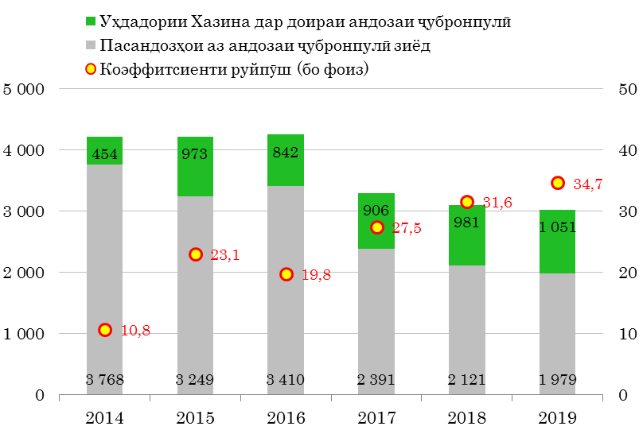

Таҳлили сохтори пасандозҳои суғурташудаи шахсони воқеӣ нишон медиҳад, ки аз шумораи умумии пасандоздорони суғурташуда ҳиссаи бештари он - 94,6 фоиз (355,9 ҳаз. нафар) дар доираи маблағи ҷубронпулӣ пурра фаро гирифта шуда, шумораи пасандоздорони аз андозаи ҷубронпулӣ зиёд ва қисман ҷуброншаванда бошад 5,4 фоизи пасандоздорон (20,3 ҳаз. нафар)-ро ташкил медиҳад. Нишондиҳандаҳои мазкур аз он гувоҳӣ медиҳанд, ки шумораи бештари пасандоздорони суғурташуда аз ҷониби Хазина пурра ҳимоя карда мешавад.

**Сохтори шумораи пасандоздорони суғурташуда, бо ҳаз. нафар ва бо %** (манбаъ: Хазина)

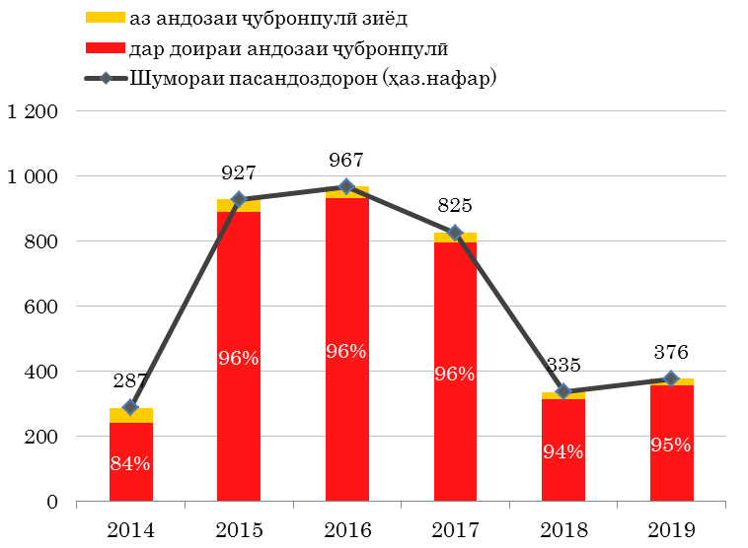

Қисми бештари маблағи пасандозҳои суғурташуда маъмулан ба бонкҳо рост меояд, ки онҳо дар умум 83,6 фоизи пасандозҳои суғурташударо ташкил медиҳанд. Аз рӯи шумора низ ҳиссаи асосии пасандоздорон – 76,1 фоиз ба бонкҳо рост меояд. Дар баробари ин, уҳдадории Хазина аз рӯи пардохти ҷубронпулии суғурта дар назди бонкҳо 78,2 фоиз ва дар назди ташкилотҳои амонатии қарзии хурд 21,8 фоизро ташкил медиҳад.

Ҳамзамон, ҳаҷми асосии пасандозҳои суғурташуда ва вобаста ба ин уҳдадории суғуртавии Хазина аз рӯи ташкилотҳои қарзӣ асосан миёни якчанд ташкилот таҷамуъ шудааст. Таҳлилҳо нишон медиҳанд, ки 85,0 фоизи пасандозҳои суғурташудаи шахсони воқеӣ ҳам аз ҷиҳати ҳаҷм ва ҳам аз ҷиҳати шумора танҳо ба панҷ бонк ва як ташкилоти амонатии қарзии хурд рост меояд.

**Сохтори пасандозҳои суғурташуда аз рӯи ташклотҳои қарзӣ бо**

**маблағ (А) ва шумора (Б)**  (манбаъ: Хазина)

(Б)

(А)

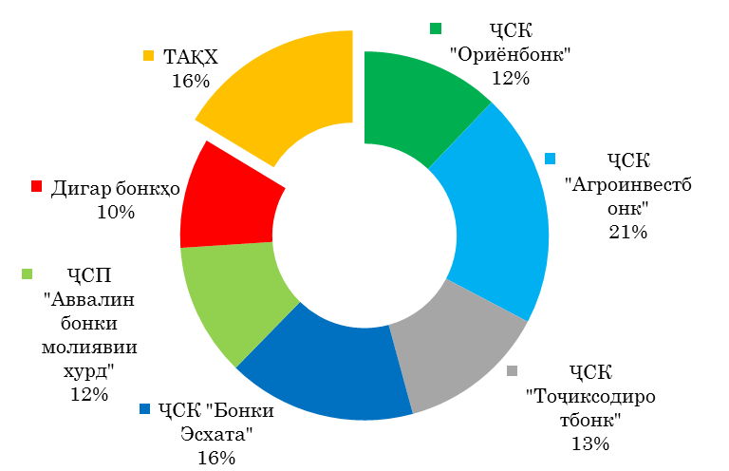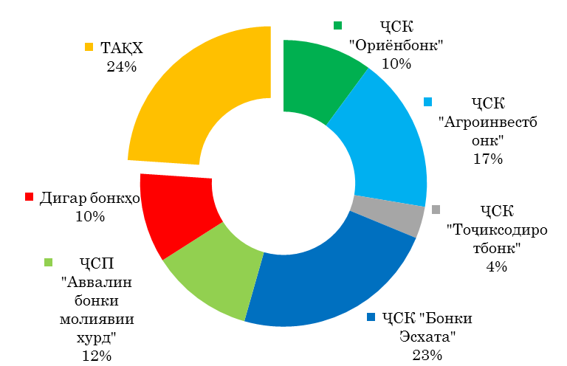

***2.3. Пардохти ҷубронпулии суғурта ва ҳолатҳои суғуртавӣ дар ташкилоти қарзии узви Хазина***

Дар соли 2019 дар ду ташкилоти қарзии узви Хазина ҳолати суғуртавӣ ба вуқуъ омад. Иҷозатномаҳои ташкилотҳои қарзии ҶДММ ТАҚХ “Молия ва сармоя” ва ҶДММ ТАҚХ “Баракат” барои анҷом додани амалиётҳои бонкӣ бозхонд карда шуд ва мутобиқи ҳалномаҳои судӣ фаъолияти онҳо дар асоси барҳамдиҳии маҷбурӣ қатъ гардид.

Хазина дар асоси Феҳристи пешниҳоднамудаи мудирони махсус тавассути бонк-агенти худ (ҶСП ТАҚХ “Хумо”) ба пасандоздорони суғурташудаи ташкилотҳои қарзии мазкур ба маблағи 309,2 ҳаз. сомонӣ ҷубронпулӣ пардохт карда шуд. Пардохти ҷубронпулии суғурта ба пасандоздорони ин ташкилотҳои қарзӣ санаи 26 августи соли 2019 оғоз гардид.

Дар панҷ соли охир Хазина саривақт ба пасандоздорони суғурташудаи 12 ташкилоти қарзӣ ба маблағи 23,0 млн. сомонӣ ҷубронпулӣ пардохт намудааст.

**Пардохти ҷубронпулии суғурта ба пасандоздорон**

(манбаъ: Хазина)

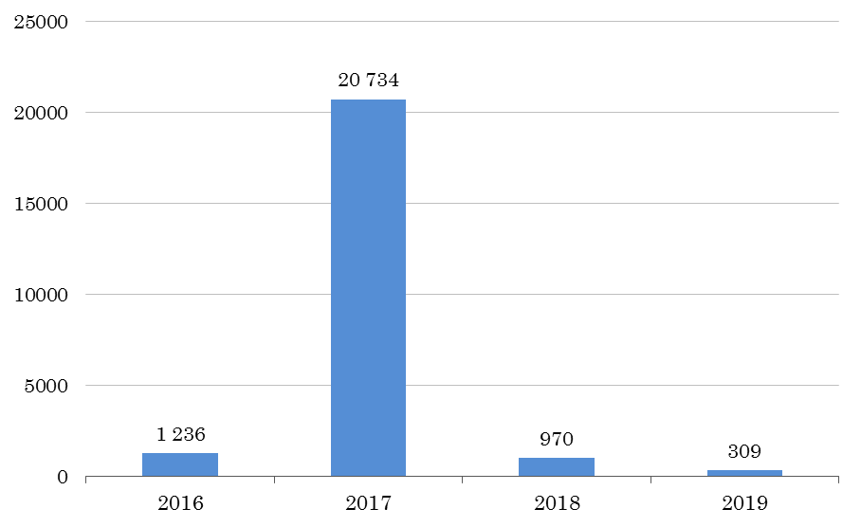

Дар баробари ин бояд қайд кард, ки айни замон раванди пардохти ҷубронпулӣ дар ду бонк ва нуҳ ташкилоти амонатии қарзии хурд пурра ба итмом расида, танҳо дар як ташкилоти амонатии қарзии хурд (ҶДММ ТАҚХ "Молия ва сармоя") идома дорад.

Мутобиқи Қонун ҳуқуқи талаби манфитаҳои пасандоздор баробар ба андозаи маблағи пардохташудаи ҷубронпулӣ ба Хазина вогузор карда мешавад ва он бояд тибқи тартиби муқаррарнамудаи Қонуни Ҷумҳурии Тоҷикистон “Дар бораи барҳамдиҳии ташкилотҳои қарзӣ” қонеъ карда шавад. Мутаассифона, раванди қонеъ гардонидани талаби қарздеҳон аз ҷониби ташкилотҳои қарзии барҳамдодашуда суст ба роҳ монда шудааст ва дар соли ҳисоботӣ аз ҷониби танҳо як ташкилоти қарзии барҳамдодашудаи ҶДММ ТАҚХ “Баракат” талаби Хазина оиди маблағи пардохташудаи ҷубронпулии суғурта пурра қонеъ гардид.

***2.4. Арзёбии пардохтҳои ҳатмии ташкилотҳои қарзӣ ба Хазина***

Дар соли ҳисоботӣ тавре пештар қайд гардид ташкилоти амонатии қарзии навтаъсиси ҶДММ ТАҚХ «Васл” ба Феҳристи ташкилотҳои қарзии узви низоми суғуртаи пасандозҳо шомил гардида, ба он Тасдиқнома дар бораи узвият дар Хазина супорида шуд. Вобаста ба ин, ташкилоти қарзии мазкур тибқи Қонун ба андозаи 0,5 фоизи ҳадди ақалли сармояи оинномавӣ ҳаққи бебозгашти узвиятро ба маблағи 30,0 ҳаз. сомонӣ ба Хазина пардохт намуд.

Ҳамзамон, мутобиқи Қонуни ҶТ “Дар бораи суғуртаи пасандозҳои шахсони воқеӣ” ташкилотҳои қарзии узви Хазина уҳдадоранд, ки ҳар семоҳа пардохтҳои тақвимии бебозгаштро аз рӯи бақияи миёнаи пасандозҳои шахсони воқеӣ (0,1 фоиз барои пасандозҳо бо пули миллӣ ва 0,3 фоиз барои пасандозҳо бо асъори хориҷӣ) ба Хазина пардохт намоянд. Дар соли 2019 тамоюли коҳишёбии воридшавии пардохтҳои тақвимӣ аз ташкилотҳои қарзии узви Хазина, ки аз соли 2015 инҷониб бинобар таъсири буҳрони беруна, камшавии теъдоди ташкилотҳои қарзӣ, кам кардани андозаи пардохтҳои тақвимӣ ва диверсификатсияи он оғоз гирифта буд, идома ёфт.

Пардохтҳои тақвимии ҳисобшудаи ташкилотҳои қарзӣ ба Хазина дар соли ҳисоботӣ 28,0 млн. сомониро ташкил дод, ки он нисбат ба соли гузашта 8,6 фоиз кам мебошад. Дар баробари ин, пардохтҳои тақвимии воқеан пардохтшудаи ташкилотҳои қарзӣ ҳамагӣ 14,9 млн. сомониро ташкил дод, ки он нисбат ба соли қаблӣ 6,9 фоиз кам мебошад. Қобили қайд аст, ки сабаби фарқияти байни пардохтҳои тақвимии ҳисобшуда ва воқеан пардохташуда бо иҷро нагардидани уҳдадориҳо аз рӯи пардохтҳои тақвимӣ аз ҷониби бонкҳои муаммодор алоқамандӣ дорад.

**Пардохтҳои тақвимии ташкилотҳои қарзӣ ба Хазина, бо млн.**

**сомонӣ** (манбаъ: Хазина)

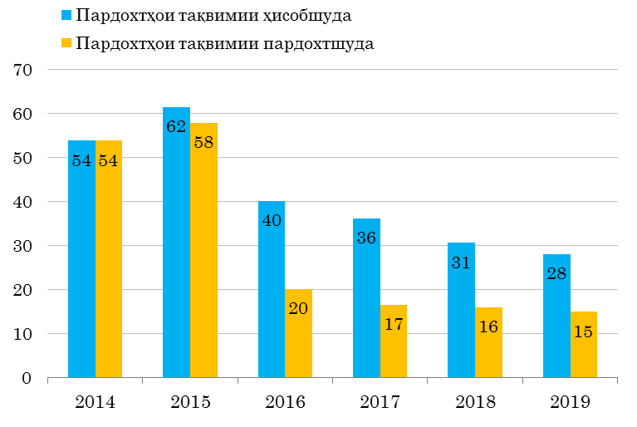

Дар соли ҳисоботӣ уҳдадории бонкҳои муаммодор аз рӯи пардохтҳои тақвимӣ дар назди Хазина зиёд шуда, ба санаи 31 декабри соли 2019 маблағи 71,2 млн. сомониро ташкил дод. Аз ҷумла, уҳдадории ҶСК “Тоҷиксодиротбонк” – 35,9 млн. сомонӣ, ҶСК “Агроинвестбонк” – 34,9 млн. сомонӣ ва ҶСП “Бонки рушди Тоҷикистон” – 418,3 ҳаз. сомониро дар бар гирифт. Ҳолати мушкили пардохтпазирии бонкҳои мазкур ва иҷро нагардидани уҳдадориҳо аз рӯи пардохтҳои тақвимӣ бевосита ба вазъи молиявии Хазина таъсири манфӣ мерасонад, зеро 46,8 фоизи маблағи пардохтҳои тақвимӣ ба ин бонкҳо рост меояд.

Хазина нисбати ҷой доштани чунин ҳолати ташвишовар мунтазам Бонки миллии Тоҷикистонро хабардор намуда, дар навбати худ ба бонкҳои мазкур барои иҷрои уҳдадориҳо дар назди Хазина огоҳинома дода, тибқи қонун барои рӯёнидани маблағи пардохтҳои дахлдор ба суд муроҷиат кардааст. Бояд қайд кард, ки суди иқтисодӣ даъвои Хазина ҷиҳати рӯёнидани пардохтҳои тақвимӣ аз бонкҳои муаммодорро баррасӣ намуда, ҳалномаҳои судиро ба фоидаи Хазина баровард. Мутаассифона иҷрои санадҳои судӣ аз ҷониби бонкҳои муаммодор ва иҷрочиёни суд бинобар ҷойдоштани мушкилиҳо дар бонкҳои мазкур амалӣ нашуда истодааст.

***2.5. Санҷиши ташкилотҳои қарзии узви Хазина***

Баҳри таъмини фаъолияти пурсамари низоми суғуртаи пасандозҳои шахсони воқеӣ ва назорати иҷрои уҳдадории ташкилотҳои қарзӣ, кормандони Хазина дар соли сипаришуда тибқи супоришномаи Бонки миллии Тоҷикистон дар санҷиши нақшавӣ ва мавзӯии 35 ташкилотҳои қарзӣ, аз ҷумла 19 бонк ва 16 ташкилоти амонатии қарзии хурд иштирок намуданд:

Масъалаҳои асосие, ки тибқи тартиби муқарраршуда дар санҷиши ташкилотҳои қарзӣ мавриди баррасӣ қарор дода мешаванд, аз инҳо иборат аст:

1) андоза ва сохтори уҳдадориҳои ташкилоти қарзӣ дар назди пасандоздорон;

2) саривақт ва пурра аз ҷониби ташкилотҳои қарзӣ гузаронидани пардохтҳо ба Хазина;

3) пешбурди баҳисобгирии уҳдадориҳои ташкилоти қарзӣ дар назди пасандоздорон;

4) аз ҷониби ташкилоти қарзӣ пешниҳоди маълумот ба пасандоздорон дар бораи иштироки худ дар низоми суғуртаи пасандозҳои шахсони воқеӣ, инчунин дар бораи тартиб ва андозаи пардохти ҷубронпулии суғурта аз рӯи пасандозҳои суғурташуда;

5) аз ҷониби ташкилоти қарзӣ ҷойгир кардани маълумот оид ба низоми суғуртаи пасандозҳо дар ҷойҳои барои пасандоздорон намоён, ки дар он хизматрасонии пасандозӣ амалӣ карда мешавад;

6) қобилияти ташкилоти қарзӣ ҷиҳати омода намудани феҳристи уҳдадориҳои ташкилоти қарзӣ дар назди пасандоздорон тибқи шакл ва дар муҳлати муқарраршуда.

Бояд қайд намуд, ки натиҷаҳои санҷиш нишон дод, ки камбудии асосии ошкоршаванда ин аз ҷониби аксари ташкилотҳои қарзӣ саривақт омода накардан ё ин ки пурра тартиб надодани феҳристи пасандоздорони суғурташуда тибқи тартиби аз ҷониби Хазина муқарраршуда ба ҳисоб меравад. Инчунин мушкилии муайян намудани мушаххасоти (идентификатсияи) пасандоздорон, дарҷи нопурраи маълумоти дорандагони кортҳои пардохтӣ, дар шартномаҳои пасандозӣ оварда нашудани банди алоҳида оид ба суғурта шудани пасандозҳо ва набудани китоби бақайдгирии суратҳисобҳои пасандозӣ низ ҷой дорад. Хазина аз рӯи натиҷаи санҷишҳои гузаронидашуда ба Бонки миллии Тоҷикистон ва роҳбарияти ташкилотҳои қарзӣ барои бартараф намудани камбудиҳои ҷойдошта тавсияҳои худро дар санадҳои санҷишӣ ирсол намудааст.

1. **ТАЪМИНИ ИҶРОИ ДИГАР ВАЗИФАҲОИ ХАЗИНА**

***3.1. Фаъолияти сармоягузорӣ ва идоракунии маблағҳои Хазина***

Яке аз манбаҳои ташаккули дороиҳои Хазина даромади аз фаъолияти сармоягузорӣ ба даст омада ба ҳисоб меравад. Хазина дар соли ҳисоботӣ дороиҳои озоди худро тибқи талаботи Қонун бо мақсади андӯхти маблағҳо, гирифтани даромад ва нигоҳдории арзиши воқеии маблағҳо сармоягузорӣ кард. Бояд қайд кард, ки Хазина тибқи Қонун метавонад танҳо ба коғазҳои қиматноки Ҳукумати Ҷумҳурии Тоҷикистон, коғазҳои қиматноки Бонки миллии Тоҷикистон ва коғазҳои қиматноки давлатҳои хориҷӣ ё бонкҳои марказии (миллии) хориҷии бонуфуз сармоягузорӣ кунад.

Дар соли 2019 бо назардошти аз ҷониби БМТ маҳдуд гардидани дастрасии иштироки Хазина дар музоядаҳои коғазҳои қиматноки БМТ, Хазина маблағҳои худро асосан ба Векселҳои давлатии хазинадории Вазорати молияи Ҷумҳурии Тоҷикистон сармоягузорӣ кард. Аз ҷумла, дар соли ҳисоботӣ Хазина дар 12 музоядаҳои фурӯши векселҳои давлатии хазинадорӣ иштирок карда, дар 10 музоядаи он ғолиб омад ва дар ҳаҷми 500,0 млн. сомонӣ векселҳои мазкурро харидорӣ намуд.

Даромади фоизии Хазина аз ҳисоби хариди векселҳо 1 360,9 ҳаз. сомониро ташкил дод, ки он нисбат ба соли гузашта 2,7 маротиба зиёд мебошад. Дар соли ҳисоботӣ ду музоядаи Векселҳои давлатии хазинадории Вазорати молияи Ҷумҳурии Тоҷикистон, бинобар сабаби қонеъ набудани меъёри фоизии пешниҳодшуда баргузор нагардид.

**Даромади фоизии Хазина аз сармоягузорӣ ба коғазҳои қиматнок,**

**бо ҳаз. сомонӣ** (манбаъ: Хазина)

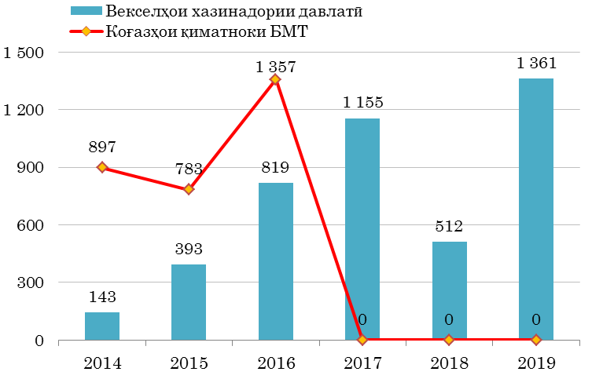

Даромаднокии фоизии солона аз рӯи Векселҳои давлатии хазинадории Вазорати молия бениҳоят паст ва бо арзёбии воқеӣ манфӣ буда ҳамагӣ 0,99 фоизро ташкил дод, ҳол он ки даромаднокии миёнавазни фоизи солона аз рӯи коғазҳои қиматноки Бонки миллии Тоҷикистон ба 13,7 фоиз баробар буд. Вале, бо назардошти сарчашмаи ягонаи сармоягузорӣ будани Векселҳои давлатии хазинадорӣ, Хазина дар музоядаҳои он бо меъёрӣ 0,99 фоиз иштирок намуд.

**Даромаднокии миёнавазни коғазҳои қиматнок, бо %**

(манбаъ: БМТ, Хазина)

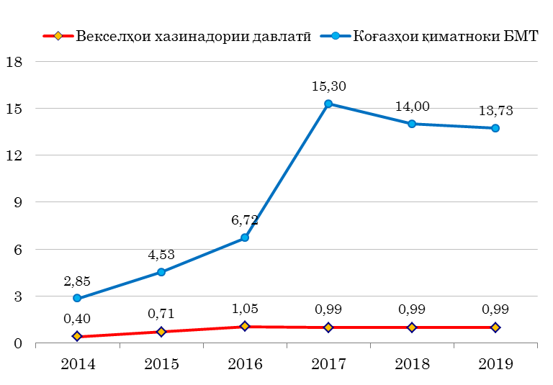

Зикр намудан лозим аст, ки бо мақсади таъмини риояи принсипҳои идоракунни корпоративӣ ва идоракунии хавфҳо, дар Хазина мутобиқи Сиёсати сармоягузории Хазина Кумитаи сармоягузорӣ ташкил дода шуд. Тибқи Низомномаи он Кумита барои идоракунии босамари раванди сармоягузорӣ, баррасии масъалаҳои ба сармоягузории маблағҳои озоди Хазина вобаста ва ҷиҳати қабули қарори дахлдор оид ба сармоягузории маблағҳо фаъолият менамояд.

***3.2. Фаъолияти ташвиқотӣ ва робита бо ҷомеа***

Таблиғот ва ташвиқоти аҳолӣ оид ба моҳият ва нақши низоми суғуртаи пасандозҳои шахсони воқеӣ ва ба ин васила таҳкими боварии омма ба низоми бонкӣ яке аз вазифаҳои асосӣ ба ҳисоб рафта, аз ҷониби Хазина якчанд корҳои муҳим ба анҷом расонида шуд.

Дар давоми соли ҳисоботӣ Хазина оид ба масъалаҳои мухталифи соҳа, аз ҷумла оид ба вуқуъ омадани ҳолати суғуртавӣ дар ташкилотҳои қарзии узви Хазина, тағйиротҳо дар низоми суғуртаи пасандозҳои шахсони воқеӣ, оид ба феҳристи ташкилотҳои қарзӣ - узви Хазина, нишондиҳандаҳои таҳлилӣ, маълумот оид ба суғуртакунии пасандозҳо ва ахборот вобаста ба фаъолияти Хазина маълумот омода карда, мунтазам дар сомонаи худ ([www.idif.tj](http://www.idif.tj)) ҷойгир намуд.

Илова бар ин, аз ҷониби кормандони Хазина дар расонаҳои таҳлилию хабарии воситаҳои ахбори умум, аз ҷумла дар маҷаллаи таҳлилии бонкии “Бонкдорӣ Тараққиёт Ҷаҳонишавӣ” мақола оид ба нақши низоми суғуртаи пасандозҳо дар таъмини суботи молиявӣ интишор карда шуданд.

Хазина бо мақсади баланд бардоштани маърифати молиявии аҳолӣ дар якҷоягӣ бо ташкилотҳои қарзӣ як қатор чорабиниҳо, аз қабили озмун ва иқдомҳои марбут ба ҷалби пасандозҳо, ташкили вохӯриҳо бо аҳолӣ оид ба фаҳмонидани моҳияти суғуртаи пасандозҳо, пахш намудани маводҳои таблиғотию ташвиқотӣ оид ба амалиётҳои пасандозӣ дар воситаҳои ахбори умумро амалӣ намуд.

Бо мақсади ҷоннок намудани корҳои таблиғотӣ ва ташвиқоти ҷомеа мутахассис оид ба робита бо ҷомеа ба кор қабул гардида, лоиҳаи “Барнома оид ба интишори маълумот барои оммаи васеъ дар бораи нақши низоми суғуртаи пасандозҳои шахсони воқеӣ” омода карда шуд.

Баҳри баланд бардоштани сатҳи огоҳии аҳолӣ оид ба низоми суғуртаи пасандозҳои шахсони воқеӣ маводҳои таблиғотӣ (рекламавӣ) барои телевизион ва алоҳида барои радио таҳия карда шуд. Барои ҷойгир кардани маводҳои таблиғотӣ дар телевизион ва радио бо телевизиони “Шабакаи якум”, “Ҷаҳоннамо”, Телевизиони вилояти Суғд ва бо радиои “Имрӯз” шартнома баста шуд, ки аз рӯи баҳодиҳии ташкилотҳои тадқиқотӣ ин воситаҳои иртибот зиёда аз 70 фоизи аҳолии Тоҷикистонро фаро мегиранд.

Ҳамзамон, бо ин мақсад таҳия ва чопи буклетҳо ва нишонҳои худчасп бо назардошти инъикоси ангораи (логотип) нави Хазина таҳия карда шуд, ки он дорои маълумоти муфассал дар бораи низоми суғуртаи пасандозҳои шахсони воқеӣ мебошад.

***3.3. Такмили қонунгузорӣ ва санадҳои меъёрии ҳуқуқии Хазина***

Дар соли ҳисоботӣ такмили қонунгузории Хазина ва низоми суғуртаи пасандозҳои шахсони воқеӣ, ҷиҳати ҷавобгӯ намудани санадҳо ба талаботҳои муосир идома ёфт. Дар ин робита, аз ҷониби Хазина ба санадҳои меъёрии ҳуқуқӣ тағйиру иловаҳои дахлдор ворид карда шуда, лоиҳаҳои як қатор санадҳои меъёрии ҳуқуқии нав таҳия ва аз ҷониби Шӯрои нозирони Хазина тасдиқ карда шуданд, аз он ҷумла:

- тағйиру иловаҳо ба Тартиби таҳия ва пешниҳоди ҳисоботи №2-Х “Маълумот оид ба сохтори пасандозҳои суғурташудаи шахсони воқеӣ дар Хазинаи суғуртаи пасандозҳои шахсони воқеӣ”;

- Низомнома дар бораи Кумитаи сармоягузории Хазинаи суғуртаи пасандозҳои шахсони воқеӣ;

- Методикаи баҳодиҳии андозаи ҳадди ақали кифоятии маблағи Хазинаи суғуртаи пасандозҳои шахсони воқеӣ”;

- Тартиби гузаронидани санҷиши фаъолияти ташкилотҳои қарзӣ оид ба суғуртаи пасандозҳо;

- Тартиби аз ҷониби ташкилотҳои қарзӣ пешниҳоди маълумот ба пасандоздорон оид ба низоми суғуртаи пасандозҳои шахсони воқеӣ.

Илова бар ин, дар санаи 9 апрели соли 2019 Қонуни Ҷумҳурии Тоҷикистон «Оид ба ворид намудани тағйиру иловаҳо ба Қонуни Ҷумҳурии Тоҷикистон «Дар бораи боҷи давлатӣ»» мавриди амал қарор гирифт. Мутобиқи тағйиру иловаҳои воридшуда, Хазина аз пардохти боҷӣ давлатӣ дар судҳои Ҷумҳурии Тоҷикистон аз рӯи даъвоҳои ситонидани ҳаққи узвият, пардохтҳои тақвимӣ ва ноустуворона аз ташкилотҳои қарзии аъзои Хазина озод карда шуд.

***3.4. Ҳамкориҳои байналмилалӣ***

Хазина дар соли ҳисоботӣ ҳамкориҳои судмандро бо ташкилотҳои молиявии байналмилалӣ, аз ҷумла Бонки Ҷаҳонӣ, Хазинаи Байналмилалии Асъор, Бонки Аврупоии Таҷдид ва Рушд, Бонки Осиёгии Рушд вусъат дод.

Дар доираи лоиҳаи кӯмаки техникии Бонки Ҷаҳонӣ “Оид ба баланд бардоштани сатҳи суғуртакунии пасандозҳо”, дар соли ҳисоботӣ ҳайати кории Бонки Ҷаҳонӣ ҷиҳати татбиқи қисматҳои ба нақша гирифташудаи лоиҳа чор маротиба ба Хазина ташриф оварданд.

Бояд қайд намуд, ки давраи татбиқи лоиҳаи мазкур солҳои 2017-2019-ро дар бар гирифта, дар соли сипаришуда он хотима ёфт. Лоиҳаи кумаки техникии Бонки Ҷаҳонӣ масъалаҳои зерини пурзӯр намудани иқтидори Хазинаро дар бар гирифт:

- васеъ намудани сатҳи фарогирии пасандозҳо аз ҷониби Хазина;

- такмили сиёсати сармоягузорӣ ва идоракунии маблағҳои Хазина;

- баҳодиҳии андозаи ниҳоӣ ва сатҳи ақали захираҳои Хазина;

- такмили тартиби қонеъ гардонидани талаботи Хазина аз ҷониби ташкилоти қарзии барҳамдодашуда;

- тақвияти омодагии Хазина ба ҳолатҳои суғуртавӣ дар раванди пардохти ҷубронпулӣ ба пасандоздорон;

- таҳия тартиби механизми маблағгузории касри Хазина;

- иштироки Хазина дар раванди батанзимдарории ташкилотҳои қарзӣ, бахусус пешниҳоди тавсияҳо дар бораи таҳияи лоиҳаи дастур оид ба ваколати нави Хазина “сандуқи пулӣ ҷамъ”, ки паҳлуҳои иштироки Хазинаро дар раванди батанзимдарории ташкилотҳои қарзӣ пешбинӣ менамояд;

- таҳияи лоиҳаи Ёддошти ҳусни тафоҳум (Меморандуми ҳамкорӣ) байни Бонки миллии Тоҷикистон ва Хазина;

- таҳия ва такмили санадҳои меъёрии ҳуқуқӣ, лоиҳаи тағйиру иловаҳо ба Қонуни Ҷумҳурии Тоҷикистон “Дар бораи суғуртаи пасандозҳои шахсони воқеӣ” ва дигар қонунҳои дахлдор.

Ҳамаи компонентҳои мазкур мавриди баррасӣ қарор дода шуда, аз ҷониби коршиноси Бонки Ҷаҳонӣ нисбат ба онҳо тавсияҳо бо назардошти таҷрибаи пешқадами ҷаҳонӣ пешниҳод гардиданд. Аз рӯи натиҷаи ҳамкорӣ бо коршиносони Бонки Ҷаҳонӣ лоиҳаҳои пешакии санадҳои меъёрии ҳуқуқии дахлдор омода карда шуд.

Хазина дар соли 2019 бо намояндагони дигар ташкилотҳои молиявии байналмилаӣ, аз ҷумла ХБА, БАТР ва БОР бо мақсади ривоҷ додани ҳамкориҳои дуҷониба якчанд вохӯриҳо гузаронид. Дар рафти ин вохӯриҳо масъалаҳои дарёфти кӯмаки техникӣ ва дар ин ҷода муайян намудани самтҳои асосии ҳамкориҳо ва лоиҳаҳои имконпазир, аз он ҷумла дар самти дастгирии механизми маблағгузории касри Хазина, беҳтар намудани корҳои таблиғотӣ ва ташвиқотӣ оид ба низоми суғуртаи пасандозҳо, идоракунии босамари дороиҳо ва рушди бозори коғазҳои қиматнок, баланд бардоштани сатҳи тайёрии касбӣ ва малакаи кории кормандони Хазина мавриди муҳокима қарор дода шуданд.

Хазина дар соли ҳисоботӣ бо кишварҳои узви Кумитаи минтақавии Авросиёи Ассотсиатсияи байналмилалии суғуртакунандагони пасандозҳо (IADI) низ ҳамкориҳои судмандро идома дод. Ҳайати Кумитаи минтақавии Авруосиё айни замон аз 7 аъзо ва 3 мушоҳид иборат аст.

Бояд зикр намуд, ки Хазина дар Кумитаи мазкур ба сифати мушоҳид фаъолият менамояд. Дар соли ҳисоботӣ роҳбарияти Хазина дар семинари техникӣ, ки аз ҷониби Агентии суғуртакунии пасандозҳои Федератсияи Русия аз санаи 25 то 28 июни соли 2019 дар ш. Санкт-Петербург (Федератсияи Русия) дар доираи ҷаласаи солонаи Кумитаи минтақавии Авросиёи Ассотсиатсияи байналмилалии суғуртакунандагони пасандозҳо ва конферентсияи байналмилалии “Суғуртакунии пасандозҳо ва барҳамдиҳии бонкҳо: меъёрҳо, таҷрибаи пешқадам ва навовариҳо” баргузор гардид, иштирок намуд. Иштирок дар ҷаласаҳои КМА ба Хазина имкон медиҳад, ки фаъолияти худро дар самти омӯзиши таҷрибаи пешқадами ҷаҳонӣ оид ба суғуртакунии пасандозҳо, самаранок ва устувор намудани низоми миллии суғуртакунии пасандозҳо, рушди ҳамкориҳои байналмилалӣ байни ташкилотҳои суғуртакунии пасандозҳо ривоҷ диҳад.

***3.5. Сохтори ташкилӣ ва кормандони Хазина***

Сохтори ташкилии Хазина аз Шӯрои нозирон, Раис ва кормандони Хазина иборат аст. Мақоми олии идоракунии Хазина Шӯрои нозирони Хазина мебошад, ки барои назорати умумии фаъолияти Хазина масъул мебошад.

Раиси Хазина барои идоракунии фаъолияти ҷории Хазина ва иҷрои қарорҳои Шӯрои нозирони Хазина масъул мебошад.

Ба санаи 31 декабри соли 2019 ҳайати кормандони Хазина мутобиқи ҷадвали вазифавӣ аз 9 нафар корманд иборат аст: Раис, муовини Раис, сармуҳосиб, сариқтисодчӣ, иқтисодчии пешбар, иқтисодчӣ, ҳуқуқшинос, мутахассис оид ба кор бо ҷомеа ва ронанда.

Ҷиҳати ҷоннок намудани корҳои таблиғотӣ ва ташвиқот дар ҷомеа оид ба низоми суғуртаи пасандозҳои шахсони воқеӣ дар соли сипаришуда як нафар мутахассис оид ба робита бо ҷомеа тариқи озмун ба кор қабул гардид. Вобаста ба ин, ҳайати кормандони Хазина нисбат ба соли қаблӣ ба як нафар зиёд карда шуд.

Дар шароити кунунӣ, бо дарназардошти ҷой доштани мушкилиҳо дар низоми бонкӣ, вазифаҳои Хазина дар таъмини суботи молиявии кишвар ва нақши он дар таҳкими боварии аҳолӣ ба низоми бонкӣ зиёд мегардад. Бинобар ин, зиёд гардидани ваколатҳои Хазина ва иштироки он дар таъмини суботи молиявӣ, минбаъд таҷдиди сохтори ташкилӣ, аз он ҷумла зиёд намудани ҳайати кормандони Хазинаро тақозо менамояд.

Вобаста ба ин, аз ҷониби коршиносони Бонки Ҷаҳонӣ низ дар доираи лоиҳаи кӯмаки техникӣ “Оид ба баланд бардоштани сатҳи суғуртакунии пасандозҳо” иқтидори Хазина нокифоя арзёбӣ карда шуда, ҷиҳати пурзӯр намудани иқтидори Хазина, ҷорӣ намудани рукнҳои идоракунии корпоративӣ ва идоракунии хавфҳо, инчунин ворид намудани тағйирот ба сохтори ташкилии Хазина тавсияҳо дода шуд. Аз ҷумла пешниҳод гардид, ки дар ҷадвали вазифавии Хазина воҳидҳои кории зерин ворид карда шавад: аудитори дохилӣ, мутахассис оид ба хавфҳо ва сармоягузорӣ, мутахасис оид ба кормандон ва мутахассис оид ба технологияҳои иттилоотӣ.

1. **НАҚШАҲОИ ХАЗИНА БАРОИ СОЛҲОИ 2020 - 2022**

Хазина ҷиҳати беҳтар намудани низоми суғуртаи пасандозҳои шахсони воқеӣ ва афзун намудани эътимоди аҳолӣ ба низоми бонкии кишвар тасмим гирифтааст, ки дар солҳои 2020 - 2022 фаъолияти худро дар самти иҷрои тадбирҳои зерин пурзӯр намояд:

- омодагӣ ба эҳтимолияти амалӣ гаштани ҳолатҳои суғуртавӣ;

- такмили раванди пардохти ҷубронпулӣ ба пасандоздорон;

- таҳкими сохтори идоракунии корпоративӣ;

- пурзур намудани баҳодиҳӣ ва таҳлили хавфҳо;

- идоракунии босамари дороиҳо ва зиёд намудани захира барои ҷуброни пасандозҳо;

- васеъ намудани сатҳи фарогири суғуртаи пасандозҳо;

- такмили қонунгузорӣ ва санадҳои меъёрии ҳуқуқӣ;

- таблиғот ва ташвиқоти моҳияти низоми суғуртаи пасандозҳо.

1. **ҲИСОБОТИ МОЛИЯВИИ ХАЗИНА**

Ба ҳолати 1 январи соли 2020 тибқи ҳисоботи тавозунӣ дороиҳои Хазина 289,5 млн. сомониро ташкил доданд, ки он нисбат ба ҳамин санаи соли гузашта 15,5 млн. сомонӣ ё худ 5,6 фоиз зиёд мебошад. Таҳлилҳо нишон медиҳанд, ки афзоиши нисбатан сусти сатҳи дороиҳои Хазина аз як тараф асосан бо коҳиш ёфтани воридшавии пардохтҳои тақвимӣ (ниг. ба банди 1.4) ва аз дигар тараф бо афзоиши уҳдадории Хазина дар назди пасандоздорон аз рӯи пардохти ҷубронпулӣ вобаста аст.

**Дороиҳои Хазина, бо млн. сомонӣ**

(манбаъ: Хазина)

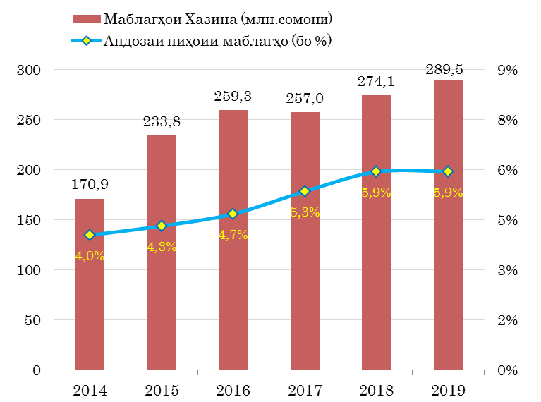

Андозаи ниҳоии маблағи Хазина 5,9 фоизро ташкил намуд, ки он тибқи қонун дар ҳаҷми 7,0 фоизи ҳаҷми умумии пасандозҳои шахсони воқеӣ, ки дар ташкилотҳои қарзӣ мавҷуд аст, муқаррар карда шудааст

Дороиҳои Хазина асосан аз бақияи маблағҳо дар суратҳисобҳои захиравии Хазина дар Бонки миллии Тоҷикистон, сармоягузории маблағҳо ба Векселҳои давлатии хазинадории Вазорати молияи Ҷумҳурии Тоҷикистон ва даромад аз сармоягузорӣ иборат аст. Уҳдадории Хазина аз аъзоҳақии кормандон ба иттифоқи касаба ва аудити ҳисоботи молиявии Хазина иборат буда, бақияи он 26,6 ҳаз. сомониро ташкил менамояд. Сармояи Хазина дар интиҳои соли 2019 маблағи 289,5 млн. сомониро ташкил дода, асосан аз ҳисоби пардохтҳои ташкилотҳои қарзӣ афзуд.

**Даромади софи Хазина, бо ҳаз. сомонӣ** (манбаъ: Хазина)

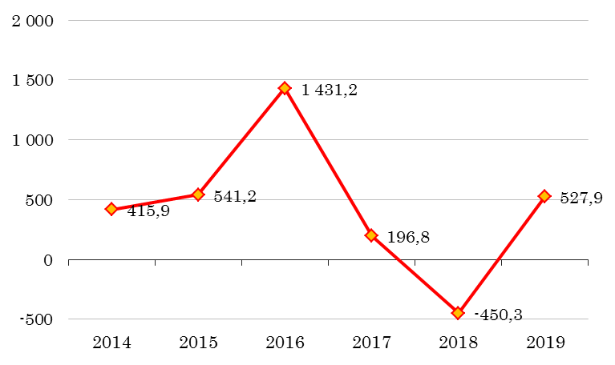

Дар соли ҳисоботӣ даромади фоизии Хазина ба маблағи 1 360,9 ҳаз. сомонӣ асосан аз ҳисоби сармоягузорӣ ба векселҳои давлатии хазинадории Вазорати молия ба даст оварда шудаааст. Даромадҳои дигари Хазина, ки аз ноустуворонаи пардохткардаи ташкилотҳои қарзӣ ва даромад аз азнавбаҳодиҳии асъори хориҷӣ иборат аст, дар соли ҳисоботӣ маблағи 427,7 ҳаз. сомониро ташкил намуд. Хароҷотҳои амалиётии Хазина дар соли 2019 мутобиқи харҷномаи аз ҷониби Шӯрои нозирони Хазина тасдиқшуда амалӣ карда шуд. Маблағи умумии хароҷоти Хазина дар соли ҳисоботӣ 1 260,8 ҳаз. сомониро ташкил намуд, ки он 96,9 фоизи хароҷотҳои банақшагирифтаро ташкил медиҳад.

Хазина фаъолияти молиявии худро дар соли 2019 бо фоида ба маблағи 527,9 ҳазор сомонӣ ҷамъбаст намуд, ки он соли гузашта ба маблағи 450,3 ҳаз. сомонӣ манфӣ ба амал омада буд.

Санҷиши фаъолияти молиявии Хазина барои соли 2019 аз ҷониби ширкати аудитории ҶДММ “Консултант аудит” гузаронида шуд. Тибқи хулосаи ширкати аудиторӣ фаъолияти молиявии Хазина дар соли 2019 хуб баҳо дода шуда, харҷномаи Хазина, ки аз тарафи Шӯрои нозирони Хазина тасдиқ гардида буд, риоя карда шудааст.

**Замимаҳо**

1. Тавозуни муҳосибавии Хазина ба ҳолати 31 декабри соли 2019
2. Ҳисоботи маҷмӯии фоида ва зиёни Хазина ба ҳолати 31 декабри соли 2019
3. Тавозуни воситаҳои гардони Хазина ба ҳолати 31 декабри соли 2019
4. Ҳисобот оид ба тағйиротҳо дар сармояи Хазина ба ҳолати 31 декабри соли 2019
5. Феҳристи ташкилотҳои қарзии узви низоми суғуртаи пасандозҳо ба ҳолати 31 декабри соли 2019

*Замимаи 1*

**Тавозуни муҳосибавии Хазинаи суғуртаи пасандозҳои шахсони воқеӣба ҳолати 31 декабри соли 2019 (ҳаз.сомонӣ)**

|  |  |  |
| --- | --- | --- |
|  | **31.12.2018** | **31.12.2019** |
| **Дороиҳо** |  |  |
| Воситаҳои пулӣ ва ҳамарзиши онҳо | 89 260 202 | 169 601 011 |
| Дороиҳои молиявии то муҳлати пардохт нигоҳдошташуда | 184 538 193 | 119 700 450 |
| Фоизҳои ҳисобшуда барои гирифтан | 179 538 | 130 024 |
| Лавозимоти истифоданашудаи дафтардорӣ | 2 972 | 3 550 |
| Хароҷотҳои қаблан пардохтшуда | 1 115 | 28 723 |
| Воситаҳои асосӣ | 65 981 | 68 348 |
| Дороиҳои ғайримоддӣ | 12 585 | 11 327 |
| **Ҷамъ дороиҳо** | **274 060 586** | **289 543 433** |
|  |  |  |
| **Уҳдадориҳо** |  |  |
| Дигар уҳдадориҳо - пули миллӣ | 1 633 | 26 633 |
| **Ҷамъ уҳдадориҳо** | **1 633** | **26 633** |
|  |  |  |
| **Сармоя** |  |  |
| Сармояи пардохтшудаи саҳомӣ | 590 232 | 590 232 |
| Сармояи изофа | 1 940 286 | 1 970 285 |
| Захира барои ҷуброни пасандозҳои суғурташуда | 271 781 935 | 286 878 762 |
| Фоидаи тақсимнашуда | -253 500 | 77 521 |
| **Ҷамъ сармоя** | 274 058 953 | 289 516 800 |
| **Ҷамъан уҳдадориҳо ва сармоя** | 274 060 586 | 289 543 433 |

*Замимаи 2*

**Ҳисоботи маҷмӯии фоида ва зиёни Хазинаи суғуртаи пасандозҳои шахсони воқеӣ ба ҳолати 31 декабри соли 2019 (ҳаз.сомонӣ)**

|  |  |  |
| --- | --- | --- |
|  | **31.12.2018** | **31.12.2019** |
| **ДАРОМАДҲО** |  |  |
| Даромади фоизӣ | 512 143 | 1 360 869 |
| Даромади дигари амалиётӣ | 26 181 | 129 998 |
| Даромад (зарар) аз рӯи тағйирёбии қурби асъор | 0 | 297 749 |
| **Ҷамъ даромадҳо** | **538 324** | **1 788 616** |
|  |  |  |
| **ХАРОҶОТҲО** |  |  |
| Хароҷоти фоизӣ | 0 | 0 |
| Хароҷотҳои амалиётӣ | -988 664 | -1 260 755 |
| **Ҷамъ хароҷотҳо** | **-988 664** | **-1 260 755** |
| **Фоидаи (- зиёни) соф дар давра** | **-450 340** | **527 861** |

*Замимаи 3*

**Тавозуни воситаҳои гардони Хазинаи суғуртаи пасандозҳои шахсони воқеӣ ба ҳолати 31 декабри соли 2019 (ҳаз.сомонӣ)**

|  |  |  |
| --- | --- | --- |
|  | **31.12.2018** | **31.12.2019** |
| **Ҳаракати воситаҳои пулӣ аз фапъолияти амалиётӣ** |  |  |
| Пардохти ҳаққи узвият | 480 000 | 30 000 |
| Пардохтҳои тақвимии ташкилотҳои қарзӣ | 18 092 214 | 15 090 282 |
| Фоизи (дисконти) гирифташуда аз рӯи коғазҳои қиматнок | 436 844 | 1 410 383 |
| Бозгашти ҷубронпулии пардохтшуда аз ҷониби ташкилотҳои қарзии барҳамдодашуда | 51 955 | 110 000 |
| Дигар даромадҳо | 26 180 | 129 997 |
| Хароҷотҳои амалиётӣ | -978 678 | -1 215 142 |
| Пардохти комиссия ба бонк-агентҳо | -9 655 | -3 337 |
| Пардохти боҷи давлатӣ | -122 167 | -5 419 |
| Пардохти ҷубронпулии суғурта | -973 548 | -305 848 |
| Пешпардохти ҷубронпулии суғурта | 0 | -27 892 |
| Бозгашти ҷубронпулии пардохтнашуда | 0 | 5 552 |
| **Тағйирёбии софи воситаҳои пулӣ аз фаъолияти амалиётӣ** | **17 003 145** | **15 218 576** |
| **Ҳаракати воситаҳои пулӣ аз фаъолияти сармоягузорӣ** |  |  |
| Хариди амвол ва таҷҳизот | -729 | -13 079 |
| Харидории таҷҳизотҳои корӣ | 0 | -182 |
| Харидории дориҳои ғайримоддӣ | -11 000 | 0 |
| Даромад аз фурӯши моликият ва таҷҳизотҳо | 0 | 0 |
| Харидории коғазҳои қиматнок | -309 226 162 | -448 876 686 |
| Бозгашти воситаҳои пулии ба коғазҳои қиматнок сармоягузоришуда | 174 563 156 | 513 714 430 |
| **Тағйирёбии софи воситаҳои пулӣ аз фаъолияти сармоягузорӣ** | **-134 674 735** | **64 824 483** |
| **Ҳаракати воситаҳои пулӣ аз фаъолияти молиявӣ** |  |  |
| Барориши саҳмияҳои оддӣ | 0 | 0 |
| Суди саҳмияҳои оддӣ | 0 | 0 |
| **Тағйирёбии софи воситаҳои пулӣ аз фаъолияти молиявӣ** | **0** | **0** |
| **Тағйирёбии қурби асъор** | **2 319** | **297 749** |
| **Тағйирёбии софи воситаҳои пулӣ** | **-117 669 271** | **80 340 808** |
| Воситаҳои пулӣ дар аввали сол | 206 929 474 | 89 260 203 |
| Воситаҳои пулӣ дар охир сол | 89 260 203 | 169 601 011 |

*Замимаи 4*

**Ҳисоботи оид ба тағйиротҳо дар сармояи Хазинаи суғуртаи пасандозҳои шахсони воқеӣ ба ҳолати 31 декабри соли 2019 (ҳаз.сомонӣ)**

|  |  |  |  |  |  |
| --- | --- | --- | --- | --- | --- |
|  | **Сармояи саҳҳомии пардохтшуда** | **Фоида/зарари тақсимнагашта** | **Сармояи изофа** | **Захира барои ҷуброни пасандозҳои суғурташуда** | **Ҷамъ** |
| **Бақия ба санаи 31.12.2018** | **590 232** | **-253 500** | **1 940 286** | **271 781 935** | **274 058 953** |
| Фоидаи солона | 0 | 527 861 | 0 | 0 | 527 861 |
| Зиёдшавии сармояи изофа | 0 | 0 | 30 000 | 0 | 30 000 |
| Зиёдшавии захира барои ҷуброни пасандозҳои суғурташуда | 0 | 0 | 0 | 15 090 282 | 15 090 282 |
| Истифодаи захира барои ҷуброни пасандозҳои суғурташуда (ҷубронпулӣ) | 0 | 0 | 0 | -300 296 | -300 296 |
| Бозгашти маблағи захира барои ҷуброни пасандозҳои суғурташуда | 0 | 0 | 0 | 110 000 | 110 000 |
| Гузаронидани фоидаи солҳои гузашта ба захира барои ҷуброни пасандозҳои суғурташуда | 0 | -196 840 | 0 | -196 840 | 0 |
| **Бақия ба санаи 01.01.2019** | **590 232** | **77 521** | **1 970 286** | **286 878 761** | **289 516 800** |

*Замимаи 5*

**ФЕҲРИСТИ**

**ташкилотҳои қарзии узви низоми суғуртаи пасандозҳои шахсони воқеӣ**

**ба ҳолати 31 декабри соли 2019**

|  |  |  |  |
| --- | --- | --- | --- |
| **№** | **Номгӯи ташкилоти қарзӣ** | **Тасдиқнома** | **Суроғаи ташкилоти қарзӣ** |
|  | **Бонкҳо** |  |  |
| 1 | ҶСК ”Агроинвестбонк” | 001 | ш. Душанбе, хиёбони С. Шерозӣ, 21 |
| 2 | ҶСК ”Ориёнбонк” | 002 | ш. Душанбе, хиёбони Рӯдакӣ, 95/1 |
| 3 | ҶСК ”Тоҷиксодиротбонк” | 003 | ш. Душанбе, кучаи Беҳзод, 47 |
| 4 | ҶСК ”Бонки Эсхата” | 006 | ш. Хуҷанд, кучаи Гагарина, 135 |
| 5 | ҶСП ”Аввалин бонки молиявии хурд” | 007 | ш. Душанбе, хиёбони Рӯдакӣ, 105 |
| 6 | ҶСП ”Кафолатбонк” | 009 | ш. Душанбе, хиёбони ак.Раҷабовҳо 4/1 |
| 7 | ҶСП ”Бонки рушди Тоҷикистон” | 010 | ш. Душанбе, кучаи Пушкин, 20 |
| 8 | ҶСП ”Халиқ Бонк Тоҷикистон” | 011 | ш. Душанбе. кучаи Айнӣ, 24 ”а” |
| 9 | ҶСП ”Спитамен Бонк” | 013 | ш. Душанбе, кучаи Шамсӣ 4 |
| 10 | ҶСП Бонки "Арванд" | 025 | ш. Хуҷанд, хиёбони И. Сомони 1А |
| 11 | ҶСП "Бонки фаръии БМП Покистон дар Тоҷикистон" | 042 | ш. Душанбе, кучаи Айни 48 |
| 12 | ҶCП "Бонки байналмилалии Тоҷикистон" | 055 | ш. Душанбе, кучаи Бухоро 27 |
| 13 | ҶCП "Бонки Осиё" | 057 | ш. Душанбе, кучаи Бухоро 43 |
| 14 | ҶСК "Коммерсбонки Тоҷикистон" | 058 | ш. Душанбе, н. Сино к. Ҷ. Расулов 10 |
| 15 | Шуъбаи бонки "Тиҷорат"-и ҶИЭ | 060 | ш. Душанбе, хиёбони Рӯдакӣ, 88 |
|  | **Ташкилотҳои амонатии қарзии хурд** |  |  |
| 16 | ҶСП ТАҚХ “Ҳамров” | 016 | ш. Душанбе, х. Рӯдакӣ 172/2. ҳ..29 |
| 17 | ҶДММ ТАҚХ “Тамвил” | 019 | ш. Душанбе, х. Рӯдакӣ 127 |
| 18 | ҶДММ ТАҚХ “Фазо С” | 020 | ш. Душанбе, к.. Деҳи боло 180 |
| 19 | ҶДММ ТАҚХ ”Финка” | 022 | ш. Душанбе, к. Ҷ. Расулов 9 |
| 20 | ҶДММ ТАҚХ ”Зудамал” | 023 | ш. Душанбе, к.М.Турсунзода, 3/1 |
| 21 | ҶДММ ТАҚХ “Матин” | 026 | ш. Хуҷанд, кучаи Шарқ 84 |
| 22 | ҶДММ ТАҚХ “Арғун” | 027 | ш. Душанбе, кучаи Фотеҳ Ниёзӣ 36 |
| 23 | ҶДММ ТАҚХ “Душанбе Сити” | 030 | ш. Душанбе, кучаи Соҳилӣ 5 |
| 24 | ҶДММ ТАҚХ “Тиҷорат қарз” | 033 | ш.Душанбе, кучаи М. Турсунзода 3 |
| 25 | ҶДММ ТАҚХ “Сомон-Тиҷорат” | 038 | ш. Душанбе, кучаи Н. Қарабоев, 58 |
| 26 | ҶДММ ТАҚХ “Азизӣ-Молия” | 041 | ш. Хуҷанд, кучаи Ленин 203 Б |
| 27 | ҶСП ТАҚХ "Имон Интернешнл" | 044 | ш. Хуҷанд, мик-р. 17, иншооти 2 |
| 28 | ҶДММ ТАҚХ "Тезинфоз" | 045 | ш. Душанбе, кучаи Айни 7 |
| 29 | ҶСП ТАҚХ "Ҳумо" | 046 | ш. Душанбе, кучаи Н. Карабоев 148/1 |
| 30 | ҶСП ТАҚХ "СМТ-Сармоя" | 047 | ш. Душанбе, кучаи Шевченко 46 |
| 31 | ҶДММ ТАҚХ "Сарват М" | 049 | ш. Душанбе, кучаи Советӣ, 18 |
| 32 | ҶДММ ТАҚХ "Тиҷорат" | 051 | ш. Душанбе, кучаи И. Сомонӣ, х. 6 |
| 33 | ҶДММ ТАҚХ "Амонат - Қарз" | 053 | ш. Душанбе, кучаи А. Пушкин 85 |
| 34 | ҶДММ ТАҚХ "Рушди Ориён" | 054 | ш. Панҷакент, хиёбони Рудакӣ 14 |
| 35 | ҶДММ ТАҚХ "Алиф Сармоя" | 056 | ш. Душанбе, кучаи Ф.Ниёзӣ 51 |
| 36 | ҶСП ТАҚХ "Ардо -Капитал" | 059 | ш. Душанбе, хиёбони Рӯдаки 22 |
| 37 | ҶДММ ТАҚХ "Васл" | 061 | ш. Душанбе, кучаи Зебунисо 1 |

1. Бонки давлатии БДА ҶТ “Амонатбонк” ва бонки исломии ҶСК “Тавҳидбонк” тибқи қонунгузории ҷорӣ аз узвият истисно шудаанд.
2. Аз ҷумла, ҶСК “Агроинвестбонк”, ҶСК “Тоҷиксодиротбонк” ва ҶСК “Бонки рушди Тоҷикистон”
3. Бе назардошти пасандозҳое, ки тибқи моддаи 24 Қонуни ҶТ “Дар бораи суғуртаи пасандозҳои шахсони воқеӣ” суғурта намешаванд.